
2024年 1月31日
株式会社ホビージャパン
ホビージャパンMOOK
ホビージャパンエクストラ
特集：ゲームとガンプラ
2024年1月31日（水）発売
株式会社ホビージャパン（本社：東京都渋谷区、代表取締役社長：松下大介）は、ゲーム作品に登場するガンプラを特集したムック「ホビージャパンエクストラ 特集：ゲームとガンプラ」を2024年1月31日(水)より全国書店にて発売いたします。

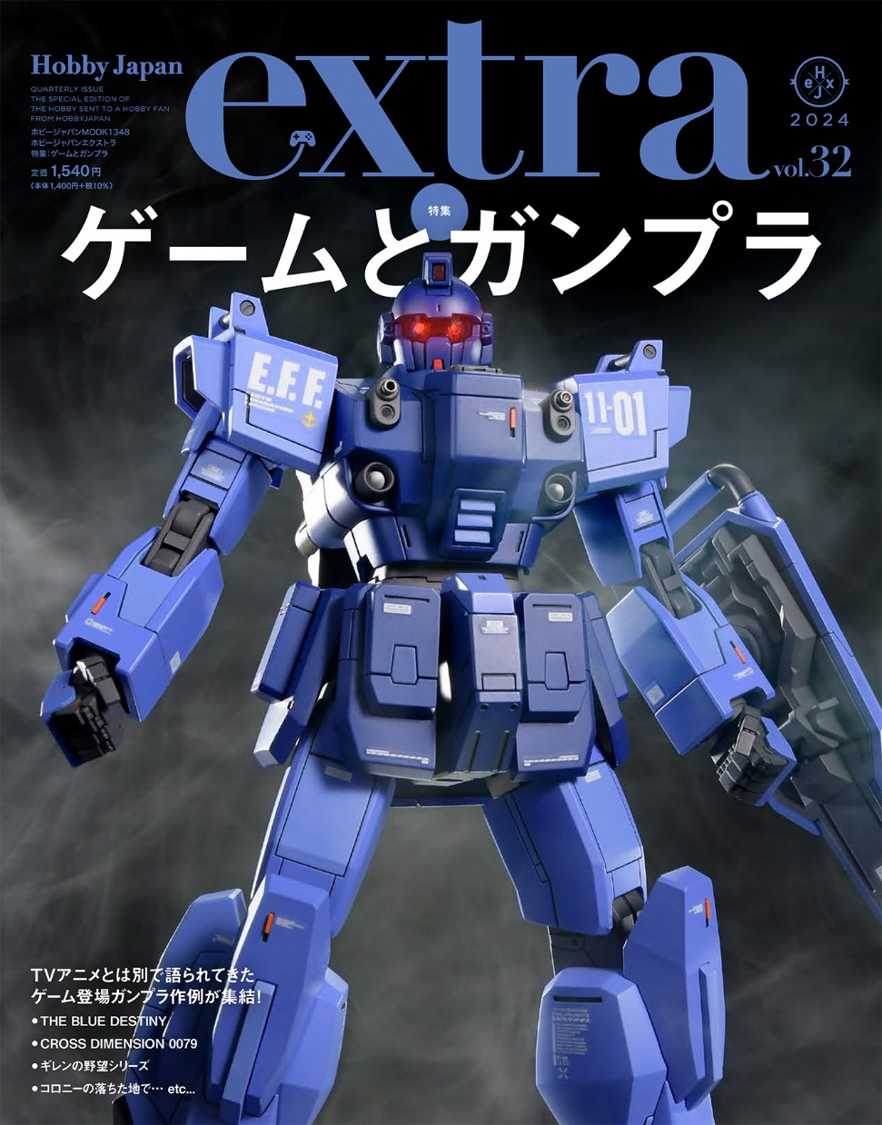
ガンダムゲームの歴史と、ゲーム出身のガンプラが大集合！
「ホビージャパンエクストラ 特集：ゲームとガンプラ」が1月31日(水)に発売！様々なガンダムゲーム作品に登場したガンプラを特集いたします。
『THE BLUE DESTINY』『ギレンの野望』『コロニーの落ちた地で…』などのゲーム作品紹介や、「ブルーディスティニー1号機」「ガンダムピクシー」「ペイルライダー」といったガンプラ作例が集結！幾十年の時を超えて、今でも語り継がれる名作ゲームと新旧キットを紐解いた内容になります。

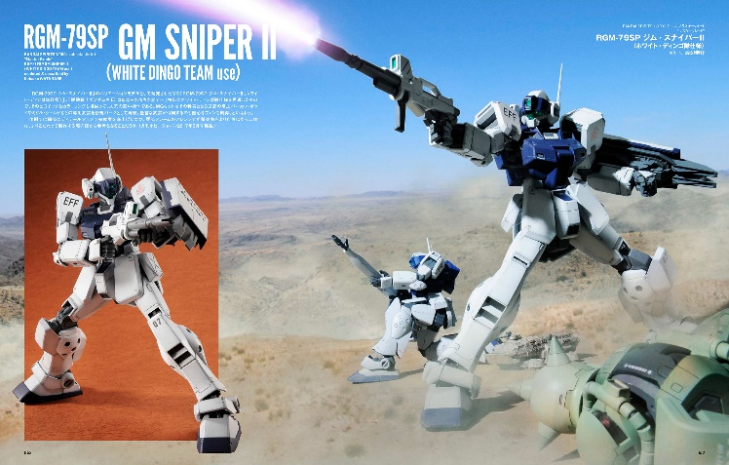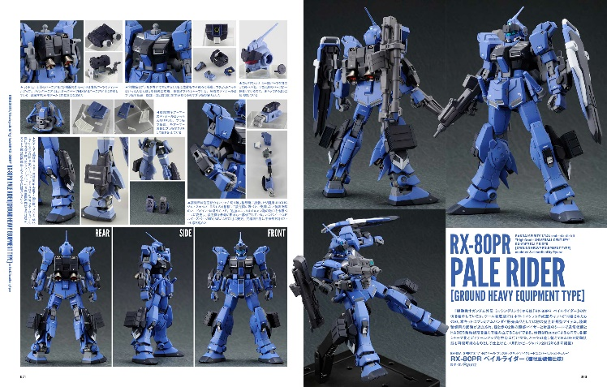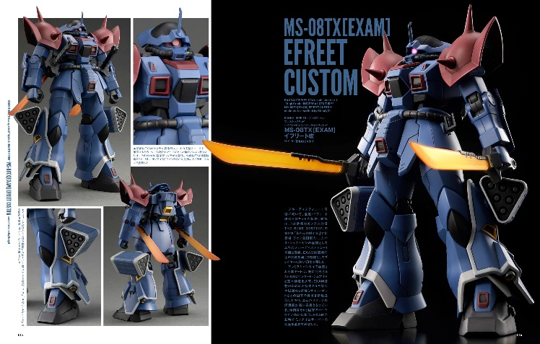

【商品情報】
ホビージャパンエクストラ 特集：ゲームとガンプラ
●発売日：2024年1月31日(水)発売
●定価：1,540円（本体1,400円＋税10％）
●雑誌コード：68159-48
●ISBNコード：978-4-7986-3394-7
●JANコード：9784798633947
●判型：A4変 中綴じ
●発売元：ホビージャパン

【権利表記】
©創通・サンライズ

【プレスリリースに関するお問い合わせは下記まで】
株式会社ホビージャパン 広報宣伝課 並木・有賀・岡本
〒151-0053 東京都渋谷区代々木 2-15-8 E-mail：pr@hobbyjapan.co.jp
TEL：03-5304-9115 URL：https://hobbyjapan.co.jp/

